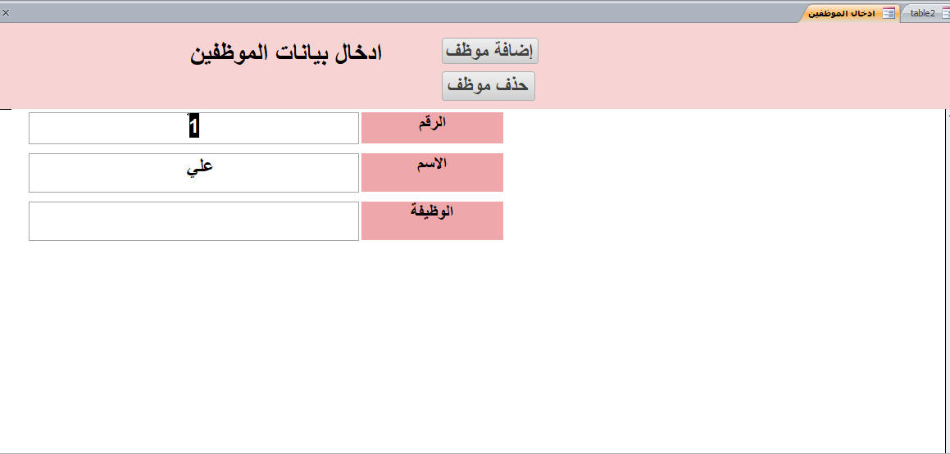
هذه المسافة هنا اللي مكان الاسهم ما استطعت اشيلها
يعني اريد النموذج فالمنتصف
؟؟؟

